附件1
*****学院团总支
关于推荐入党积极分子的请示

共青团四川文理学院委员会：
根据《关于做好2020年下半年推优工作的通知》要求，我院团总支对团支部推荐意见和相关材料进行审核，并对推荐对象进行进一步考察，认为 等 名共青团员热爱中国共产党，理想信念坚定，有为人民服务的精神，有正确的入党动机，积极向党组织靠拢，在思想上有追求、学习上有成绩、在工作上有业绩，符合组织推优程序和要求，特推荐 等 名同学作为入党积极分子。
可否，请批复！

附件：入党积极分子基本信息汇总表

*****团总支
2020年 月 日

附件2

四川文理学院入党积极分子推荐表

姓名 |  | 性别 |  | 出生  年月 |  | 民族
籍贯 |  | 何时  入团 |  |  | 何时提出  入党申请
现任  职务 |  |  | 文化程度
所在  学院 |  |  | 所在团支部
个  人  简  历 | *年9月—*年7月 **小学就读  *年9月—*年7月 **初中就读  *年9月—*年7月 **高中就读  *年9月至今 **大学就读  (学习时间不能间断）
入  校  以  来  主  要  表  现 | 由本人填写，叙述一下自己入校以来在思想、学习、生活、工作各方面的表现。  签名： 年 月 日
团员  评议  意见 | 该部分由团支部大会给出意见，根据该团员的实际情况填写，填写完成后，填写者在该栏左下角签字（组织委员或宣传委员填写）  填写内容格式：该团员......，是一名优秀团员。  签名： 年 月 日
团支部  推荐  意见 | 该同学生入校以来，遵纪守法，勤学上进，综合表现较好。生活中，能够尊敬师长，团结同学，深受老师和同学们的喜爱。能够积极参加学校和班级组织的各种活动，善于团队协作，有奉献精神。各方面都能起到积极带头作用，拟同意推荐该同学为入党积极分子。（可根据实际情况改动）  签名： 年 月 日
团总支  意见 | 根据支部推荐意见，团总支对 同志做了进一步的考察，并于 年 月 日召开会议，经讨论研究，拟同意推荐其 为入党积极分子。  签名（盖章） ： 年 月 日
校团委意见 | （盖章）  年 月 日
党支部  意见 | 经考核，中共四川文理学院 学院学生支部委员会于 年 月 日召开支委会讨论决定，同意  同志为入党积极分子。  签名（盖章）： 年 月 日
附件3

四川文理学院党员发展对象推荐表

姓名 |  | 性别 |  | 出生  年月 |  | 民族
籍贯 |  | 何时  入团 |  |  | 现任  职务
入党  申请  时间 |  |  | 确定为入党积极分子时间
所在  学院 |  |  | 所在团支部
主  要  表  现 | 由本人填写，叙述一下自己入校以来在思想、学习、生活、工作各方面的表现。  签名： 年 月 日
团支部  推荐  意见 | 该同学入校以来，遵纪守法，勤学上进，综合表现较好。生活中，能够尊敬师长，团结同学，深受老师和同学们的喜爱。能够积极参加学校和班级组织的各种活动，善于团队协作，有奉献精神。各方面都能起到积极带头作用，拟同意推荐该同学为党员发展对象。（请根据实际情况改动）  签名： 年 月 日
团总支  意见 | 根据支部推荐意见，团总支对 同学做了进一步的考察，并于 年 月 日召开会议，经讨论研究，拟同意推荐 同学为党员发展对象。  签名（盖章） ： 年 月 日
党支部  意见 | 经考核，中共四川文理学院 学院学生支部委员会于 年 月 日召开支委会讨论，同意  同志为党员发展对象。  签名 （盖章） ： 年 月 日

附件4
入党积极分子（党员发展对象）基本信息汇总表
单位：
序号 | 学号 | 姓名 | 公民身份证号 | 性别 | 民族 | 政治面貌 | 出生日期 | 学历 | 工作岗位 | 联系电话 |  | 家庭住址 | 递交入党  申请书时间
1 | 由低年级至高年级 |  |  |  |  |  |  | 普通高中 | 学院年级班级  学生
2
3
4
5
6
7

附件5

2020年下半年入党积极分子推荐名额分配表

二级学院 | 名额（人）
文学与传播学院 | 64
马克思主义学院、政法学院 | 28
外国语学院 | 37
数学学院 | 20
智能制造学院 | 55
化学化工学院 | 35
音乐与演艺学院 | 26
美术学院 | 40
康养产业学院 | 20
体育学院 | 35
教师教育学院 | 42
财经管理学院 | 50
建筑工程学院、生态旅游学院 | 48
合 计 | 500

附件6
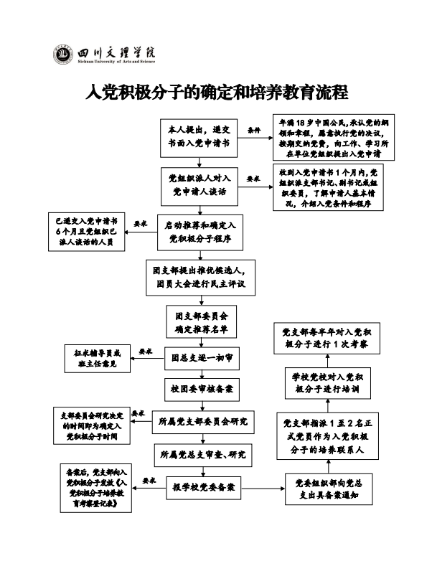

附件7
